МОУ ДОД ДДТ

КГБОУ ДОД ХКЦРТДиЮ

МОУ СОШ № 42

**МЕТОДЧЕСКАЯ РАЗРАБОТКА**

**мероприятия «Азбука туризма»**

Составители: педагог доп. образования

КГБОУ ДОД «ХКЦРТДиЮ» Проценко Т.Н.,

педагог доп. образоания

МОУ ДОД ДДТ Кантемирова Н.Е.,

учитель физической культуры

МОУ СОШ №42 Шарыпаев Е.С.

г. Комсомольск – на – Амуре

2015 г.

Первостепенное значение физического благополучия для здоровья человека несомненно, но в настоящее время оно становится особенно актуальным. Связано это в первую очередь и с кризисным состоянием здоровья детей, и с их гипокинезией, и с трудностями адаптации к повышенным умственным нагрузкам в школах нового типа.

Физическая культура в образовательных учреждениях представлена как образовательная область, как учебная дисциплина и важнейший базовый компонент формирования целостного развития личности учащихся. Она направлена на обеспечение необходимого уровня развития жизненно важных двигательных навыков и физических качеств и создает предпосылки для многообразных проявлений творческой активности. Являясь обязательным элементом образования, физическая культура способствует гармонизации телесного и духовного единства учащихся, формированию у них таких общечеловеческих ценностей, как здоровье, физическое и психическое благополучие.

Учебный процесс по физическому воспитанию в образовательных учреждениях дополняется внеурочными формами занятий физической культурой в спортивных клубах и коллективах физической культуры.

Занятия туризмом представляют собой эффективное средство физического оздоровления, воспитания и развития воспитанников.

В настоящее время существует множество программ дополнительного образования туристской направленности. Все программы предусматривают проведение систематической (не менее 2 раз в течение года) психолого-педагогической и медико-функциональной диагностики и тестирование занимающихся с целью наблюдения и контроля влияния занятий туризмом на их организм и отслеживания динамики развития функциональных, физических и творческих способностей детей. Но, проанализировав достаточно большое их количество, мы пришли к выводу, что система диагностики общей физической и специальной подготовки для программ такой направленности на данный момент не разработана. Тогда как, по физической культуре существуют разработанные тесты «Президентских» и «Губернаторских состязаний», нормы ГТО, так же есть система тестов развития общеучебных навыков и умений, учебно-организационных и учебно-коммуникативных.

Поэтому целью работы нашей творческой группы стало: отбор и систематизация контрольных упражнений для программ туристской направленности.

Все наши находки были объединены в систему рейтингового контроля «Азбука туризма». На наш взгляд в систему контрольных упражнений необходимо внесение норматива по кроссовой подготовке. Этот пункт на стадии разработки.

Мероприятие разработано и апробировано в 2011-2012 учебном году. Первоначально в нём участвовали ребята трёх кружков. На сегодняшний момент количество участников возросло, круг участвующих учреждений расширился.

Мероприятие проводится в соревновательном режиме 3 раза в течение учебного года.

В данной разработке мы представляем то, что считаем наиболее важным при организации такого рода мероприятия: положение (общее), приложение, условия, фотоматериалы.

Данная методическая разработка предназначена для практического применения педагогам дополнительного образования, работающим в области туристско-краеведческой и физкультурно-спортивной направленности.

**ПОЛОЖЕНИЕ**

**о проведении открытых соревнований МОУ ДОД ДДТ**

**«Азбука туризма»**

**Цели и задачи:** пропаганда ЗОЖ; повышение уровня общей и специальной подготовки юных туристов; выявление лидеров.

**Время и место проведения:** соревнования проводятся в три этапа – октябрь (1 этап), январь (2 этап), май (3 этап). Соревнования проводятся на базе МОУ ДОД ДДТ. Стартовое время и порядок старта осуществляется по предварительным заявкам.

**Участники соревнований**: к участию допускаются команды школ, Дворцов творчества, подростковых клубов и др. образовательных учреждений. Состав команды неограничен.

**Руководство, проведение соревнований:** общее руководство и проведение соревнований возлагается на главную судейскую коллегию: судьи на этапах - Вяткин В.В., Ситар И.В., Шарыпаев Е.С., Пугачёв А.А., гл. секретарь – Проценко Т.Н., гл. судья - Кантемирова Н.Е.

**Перечень этапов:** блок ОФП (см. Приложение); блок специальной подготовки (см. Приложение).

**Определение результатов**.

Соревнования проводятся по трём возрастным группам: младшая (М, Ж - 2005 г.р. и младше); средняя (М,Ж - 2004-2002 г.р.); старшая (М,Ж - 2001 г.р. и старше).

Победитель в блоке ОФП определяется по максимально высоким количественным показателям КУ. Победитель на дистанции спец. подготовки определяется по наименьшей сумме штрафных баллов и времени прохождения дистанции. Общим результатом является сумма мест двух дисциплин.

Итоговым результатом за год является общий балл по всем трём этапам соревнований.

**Данное положение является вызовом на соревнования!**

**ПРИЛОЖЕНИЕ**

**к положению**

**о проведении открытых соревнований МОУ ДОД ДДТ**

**«Азбука туризма»**

**Блок ОФП:**

1. поднимание туловища за 30 сек. (упражнение на пресс)
2. прыжки на скакалке за 30 сек.
3. подтягивание из виса лёжа (девочки на низкой перекладине), из виса стоя (мальчики на высокой).

**Блок специальной подготовки:**

1. челночный бег + цепь из 4 карабинов;
2. бухтовка верёвки (мл.гр. – 20 м ., сред., старш. – 40 м.);
3. одевание страховочной системы (мл. – сблокированной, сред, ст. – самостоятельная блокировка);
4. вязка узлов за 1 мин.

**УСЛОВИЯ**

**проведения соревнований «Азбука туризма»**

**Общая физическая и специальная подготовка.**

**Контрольные упражнения.**

**Поднимание туловища (упражнение на пресс).**

*Задание:* КВ 30 секунд, сделать упражнение максимальное количество раз.

**Прыжки на скакалке.**

*Задание:* КВ 30 секунд, сделать упражнение максимальное количество раз.

**Подтягивание из виса.**

*Задание****:*** сделать упражнение максимальное количество раз.

**Девочки** выполняют упражнение на низкой перекладине, **мальчики** – на высокой.

**Специальная подготовка. Технические этапы.**

**Узлы.**

*Задание:* КВ 1 минута, нужно завязать максимальное количество узлов.

* каждый правильно завязанныйузел + 5б
* не расправленный узел, перехлест, отсутствие контрольного узла – 1б.

**Бухтовка веревки.**

*Задание:* сбухтовать веревку и закрепить ее узлом на время.

**Младшая группа:** веревка 20м.

**Средняя и старшая группа:** веревка 40м.

* не правильно наложенная марка, петли разной длины, концы веревок свисают из бухты, слабо завязанный узел – 1б.
* отсутствие узла – 3б.
* не сбухтованная веревка – 30б.

**Одевание ЛСС и снаряжения.**

**Младшая группа:** 1сблокированая ЛСС, 4 карабина-автомата, 1 ФСУ , 1 ролик. *Задание:*

1. снять карабины с веревки и принести к остальному снаряжению. Карабины снимать по 1-му.
2. надеть на себя страховочную систему.
3. пристегнуть к ЛСС специальное снаряжение.

* слабо затянуты, не подогнаны ножные, грудные охваты, перекрученная грудная обвязка или беседка, свободные концы пояса, ножных и грудных охватов не заправлены в резинки или крепеж – 1б (за каждую ошибку).
* не правильно застегнута пряжка (не продета в обратную сторону) – 3б

**Средняя и старшая группа:** 1 ЛСС, репшнур для блокировки системы,

4 карабина-автомата, 1 ФСУ, 1 ролик, 1 жумар. *Задание:*

1. снять карабины с веревки и принести к остальному снаряжению.

Карабины снимать по 1-му: 2 карабина только левой рукой, 2 карабина только правой рукой.

1. надеть на себя страховочную систему. Сблокировать ее репшнуром при помощи узла.

на концах репшнура завязать 2 узла: проводник 8-ка.

1. пристегнуть к ЛСС специальное снаряжение.

* слабо затянуты, не подогнаны ножные, грудные охваты, перекрученная грудная обвязка или беседка, свободные концы пояса, ножных и грудных охватов не заправлены в резинки или крепеж – 1б (за каждую ошибку).
* не правильно застегнута пряжка (не продета в обратную сторону) – 3б.
* не расправленный узел, перехлест– 1б.
* не завязанный узел – 3б.
* не сблокированная система – 30б

**Список литературы**

1.Багаундинова Ф.Г. Туристско-краеведческая деятельность учащихся начальной школы.- М.: ЦДЮТур, 1996.

2.Константинов Ю.С. Туристские слёты и соревнования учащихся. – М.: Физкультура и спорт, 1985.

3.Книга учителя физической культуры/ под ред. Каюрова В.С. – М.: «Физкультура и спорт», 1973.

4.Методические рекомендации по организации туристско-краеведческой работы с учащимися начальных классов и групп продлённого дня общеобразовательной школы./ Авт.- сост. В.Н. Теплов. – Днепропетровск, 1985.

5.Михайлов Б.А., Федотова А.А., Федотов Ю.Н. Физическая подготовка туристов: Метод. рекомендации. – М.: ЦРИБ «Турист», 1985.

6.Таланга Е. Энциклопедия физических упражнений/ Пер. с польск. – М.: Физкультура и спорт, 1998.

7.Туристско-краеведческая деятельность учащихся начальных классов: Программа и методические рекомендации для учителя. / Автор-составитель Ф.Г. Багаутдинова. – Казань: Республиканская СЮТур, 1991.

8.Физическая подготовка туристов-пешеходников: Метод. рекомендации. М., 1979.

**ФОТОМАТЕРИАЛЫ С МЕРОПРИЯТИЯ.**

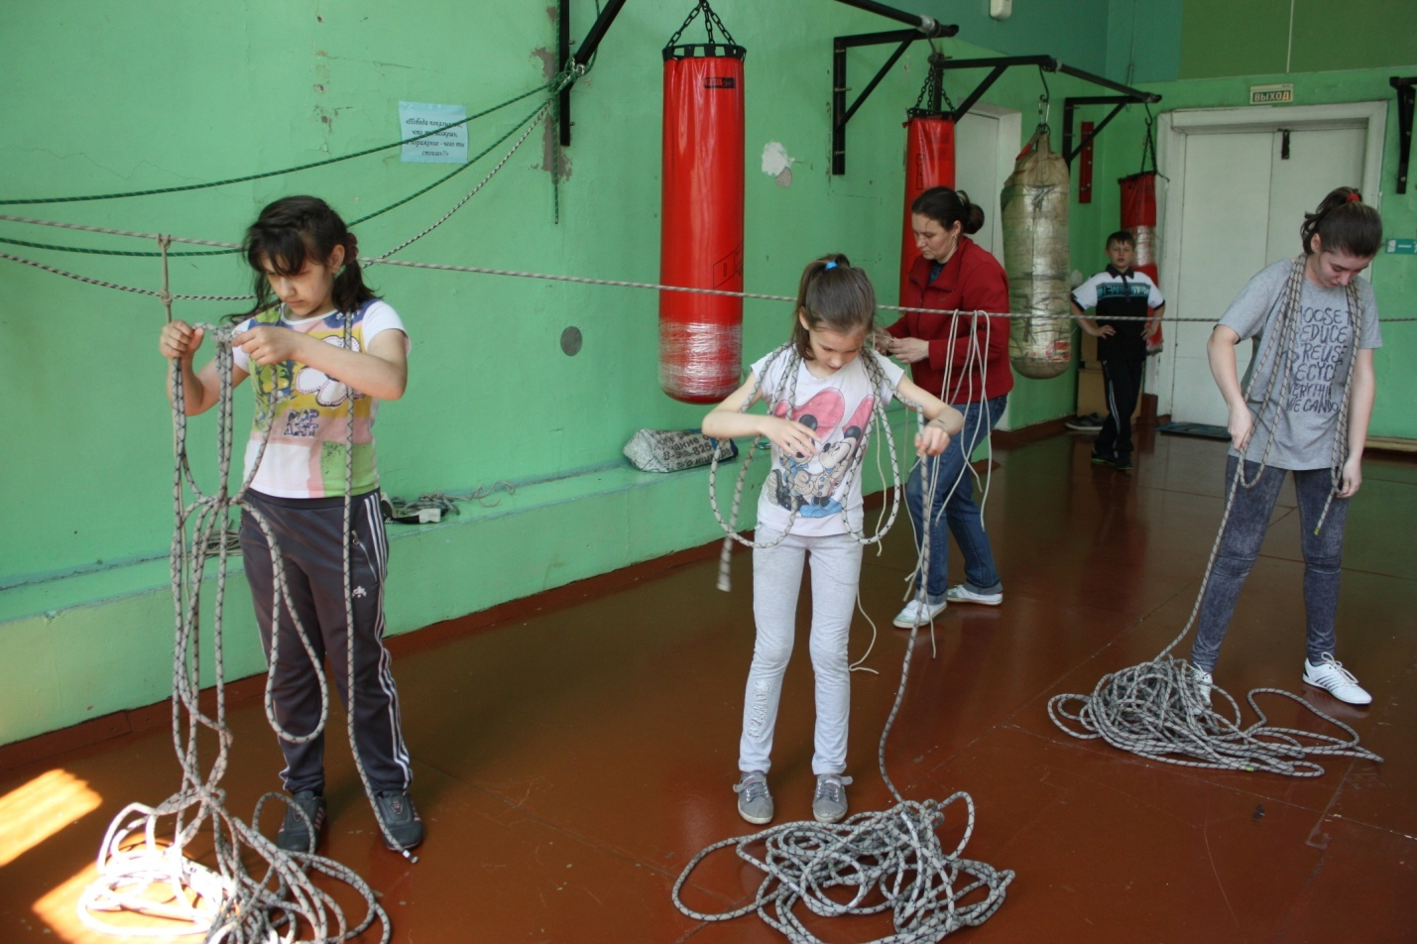

**Бухтовка верёвки**

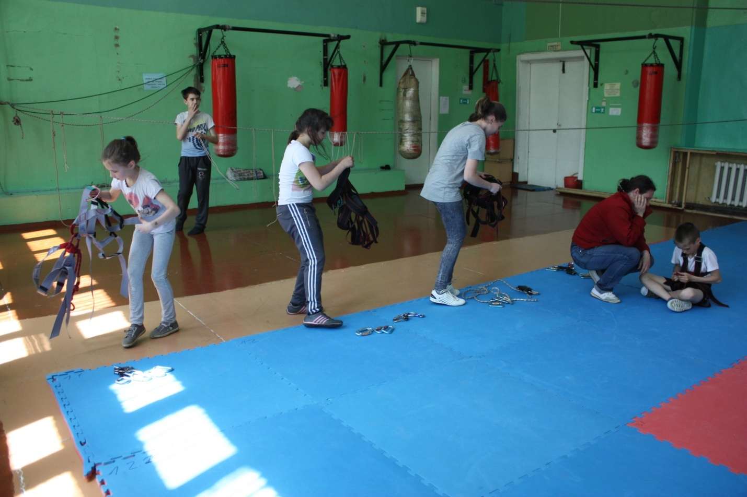

**Одевание ЛСС (средняя группа)**

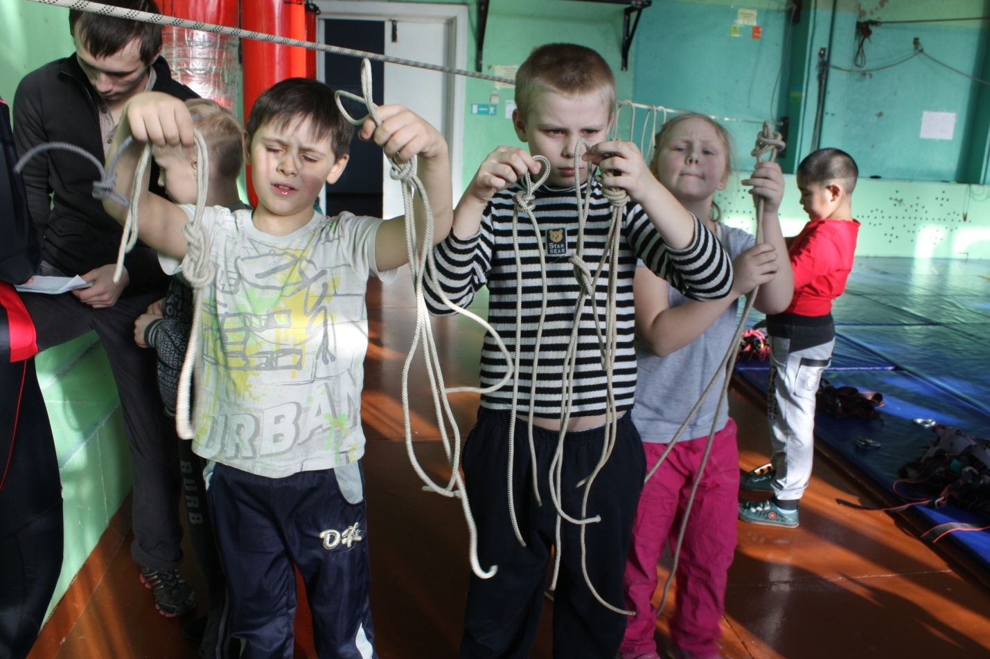

**Вязка узлов (младшая группа)**

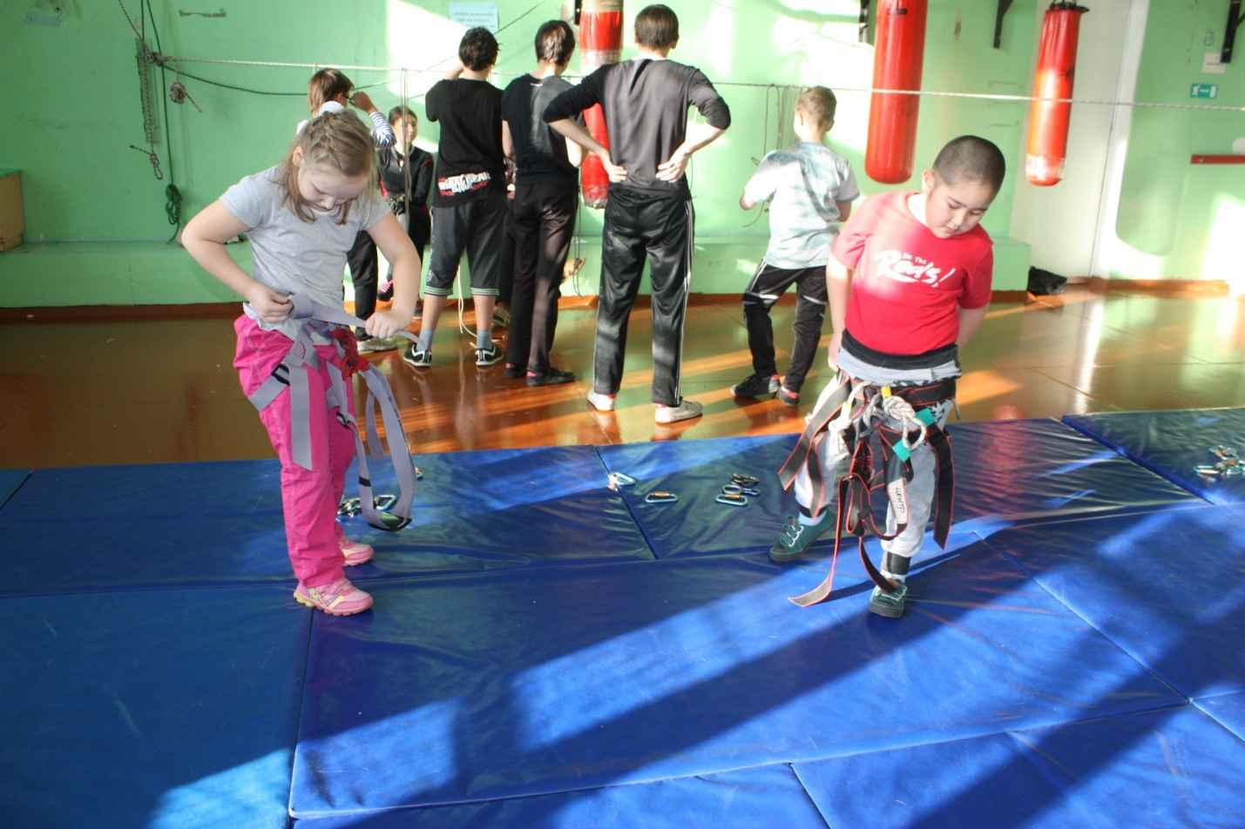

**Одевание ЛСС (младшая группа)**

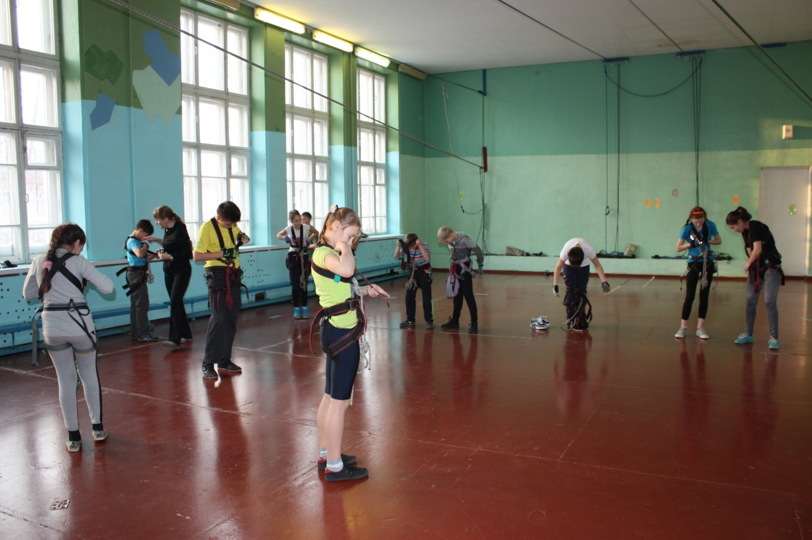

**Одевание ЛЛС**